OpenCV C++

目录

一、 下载安装包

二、 安装CMake

三、 OpenCV安装参考

四、 OpenCV配置编译安装

4.1、配置

4.2、编译

4.3、安装

4.4、运行例程

五、 人脸识别代码

5.1、注释乱码

5.2、其他乱码

5.3、编译的问题

5.4、使用cmake编译

5.5、程序运行结果

5.6、缩小窗口

5.7、去掉第三个圆

六、打开摄像头

七、添加到Qt中

我们要实现一个小目标

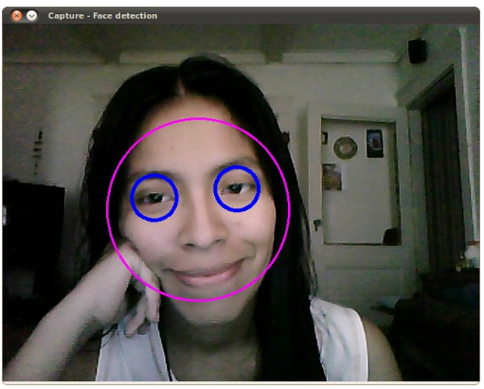

# 一：你需要下载几个安装包

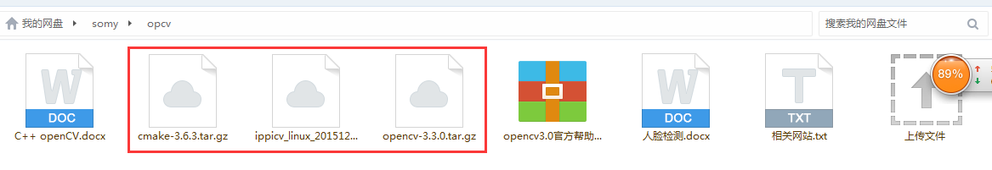

链接：http://pan.baidu.com/s/1jIb0t2A 密码：7a0v

# 二：首先安装一下**cmake**吧

到我网盘找到这个压缩包，放到ubuntu某个目录下

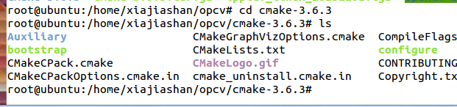

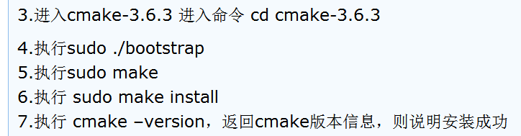

执行第四步，正确结果：

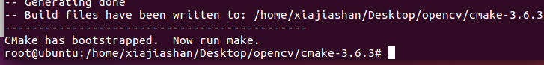

执行第七步

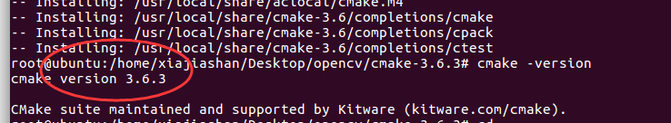

下面的网页是对cmake的一个介绍，不要为了做东西而做东西，过程不去了解，你应该知道cmake是做什么用的，有什么功能

<http://www.360doc.com/content/12/0507/10/9369336_209205930.shtml>

cmake的使用教程

# 三：**openc**的安装参考资料：

<http://blog.csdn.net/rehuojunguan/article/details/72864984?locationNum=12&fps=1>

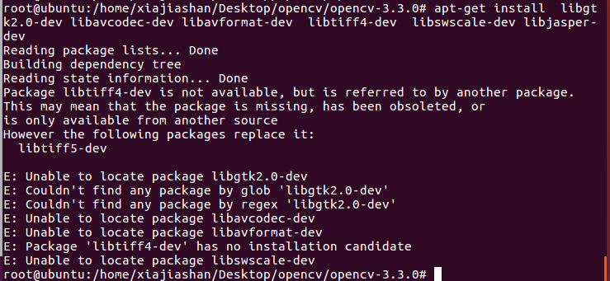

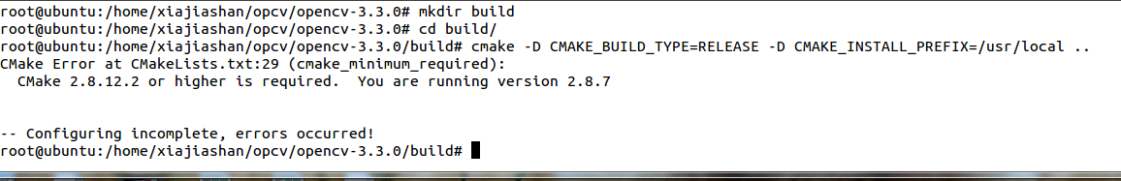

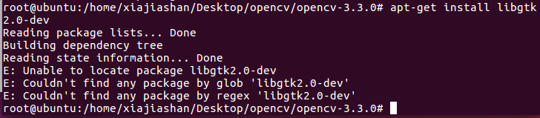

出现以上错误信息，表示软件源更新有问题：你需要update

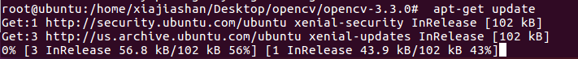

更新结束你应该看到

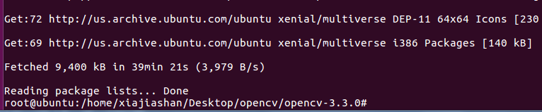

Libtiff4安装不了，使用libtiff5

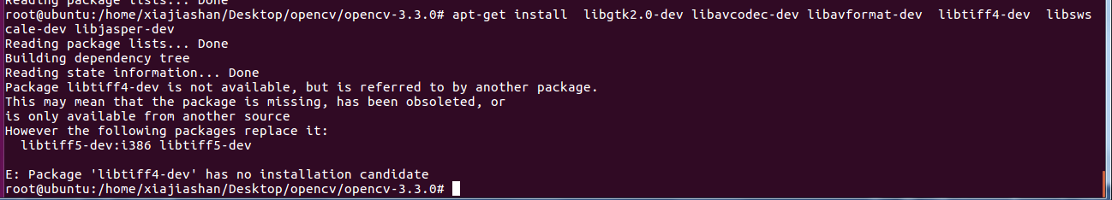

下面的界面表示正在安装libtiff5-dev

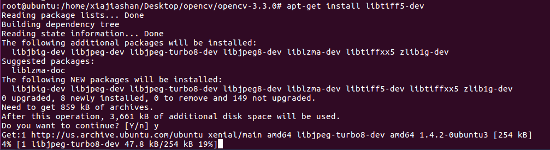

Libtiff5-dev安装结束

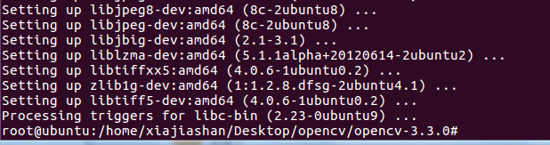

image15.png

成功后的界面

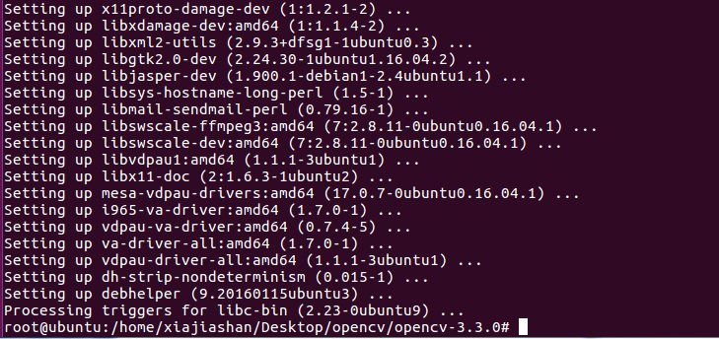

# 四：**opencv**配置，编译，安装

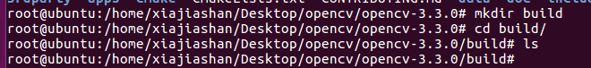

## 4.1 配置

cmake -D CMAKE_BUILD_TYPE=Release -D CMAKE_INSTALL_PREFIX=/usr/local ..

注意，最后的..

（cmake是一个制作makefile的一个工具）

配置成功，界面如下：

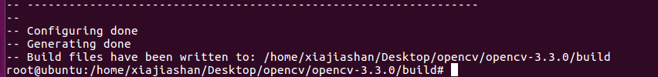

## 4.2 编译

在build目录下敲make编译opencv

时间会比较长，40分钟左右

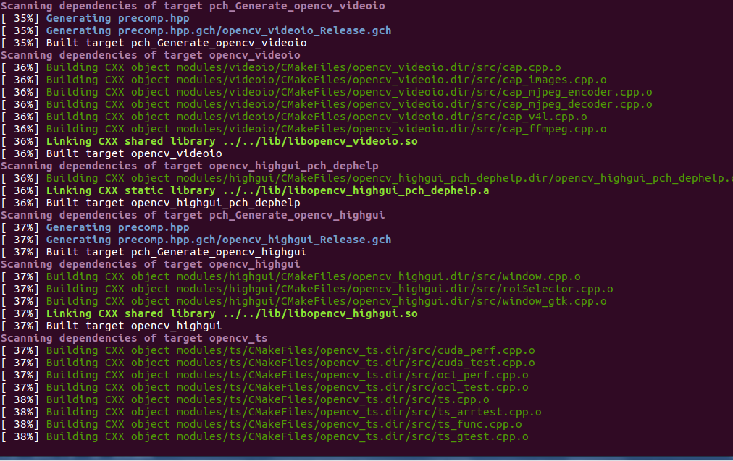

Opencv成功编译后的界面如下：

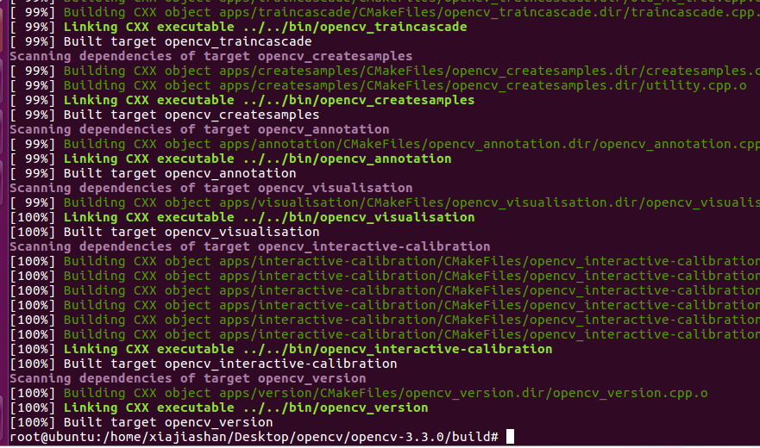

## 4.3 安装

Make install

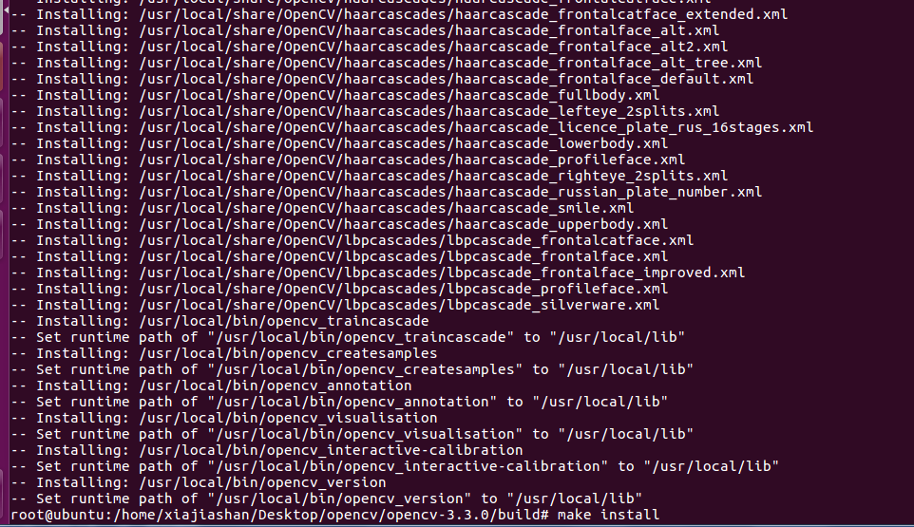

## 4.4 运行例程

先cmake . 注意后面的点，表示当前目录

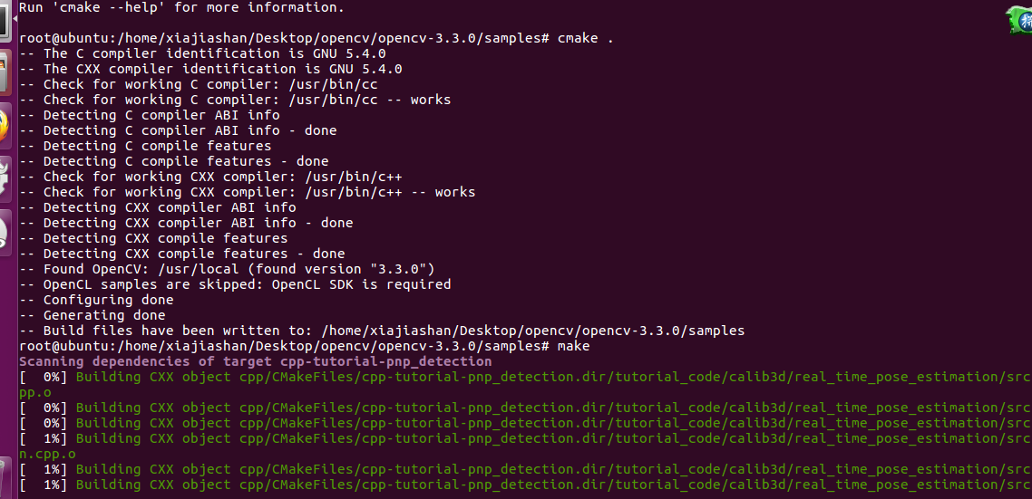

然后make

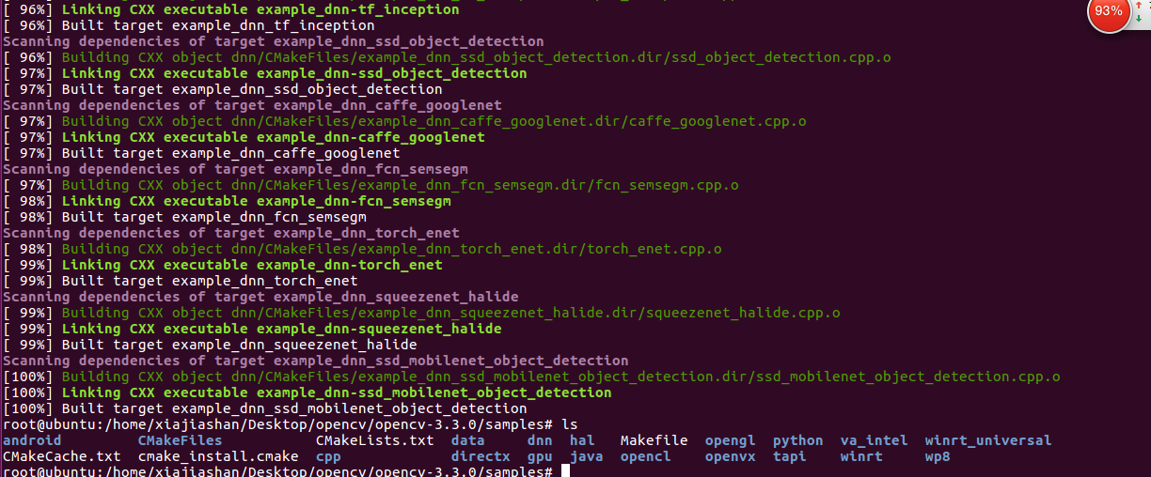

运行例程结果

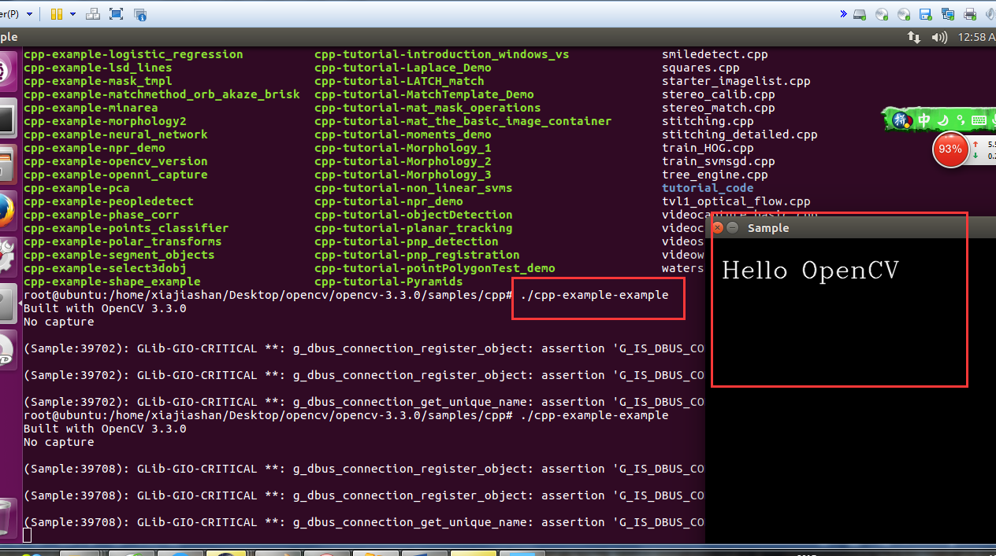

# 五：人脸识别代码分析

## 5.1 贴过来的代码，注释部分乱码问题

Vim保存退出报错

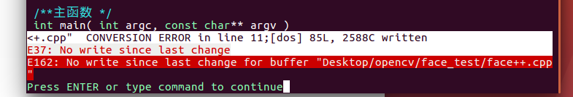

然后用gedit也会出现保存编码格式问题，我们选择unicode编码即可，不用utf-8.

【小问题，没有碰到的掠过】

## 5.2 莫名其妙的乱码问题

重新手敲一遍

## 5.3 编译中的第一个问题

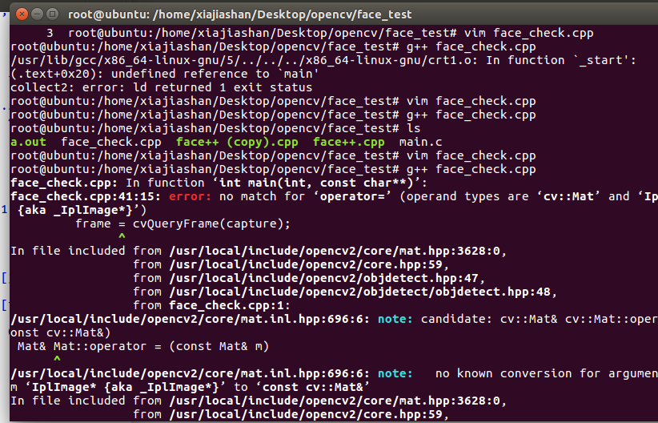

**IplImage**\* cvQueryFrame(**CvCapture** * capture)

返回的是lplImage指针，但是源代码里面把它赋值给了一个Mat.

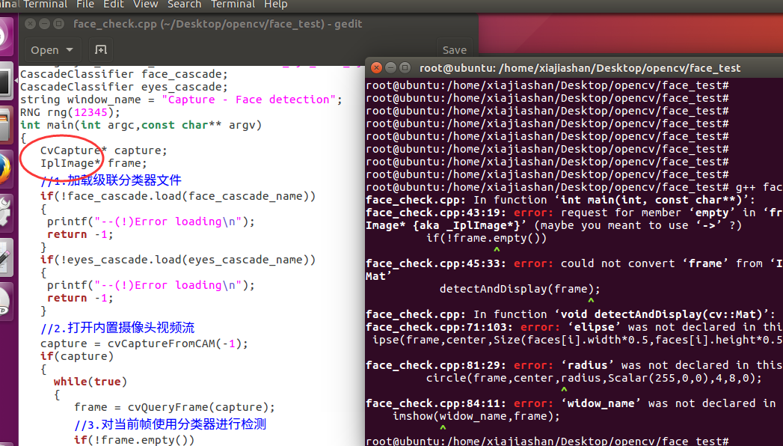

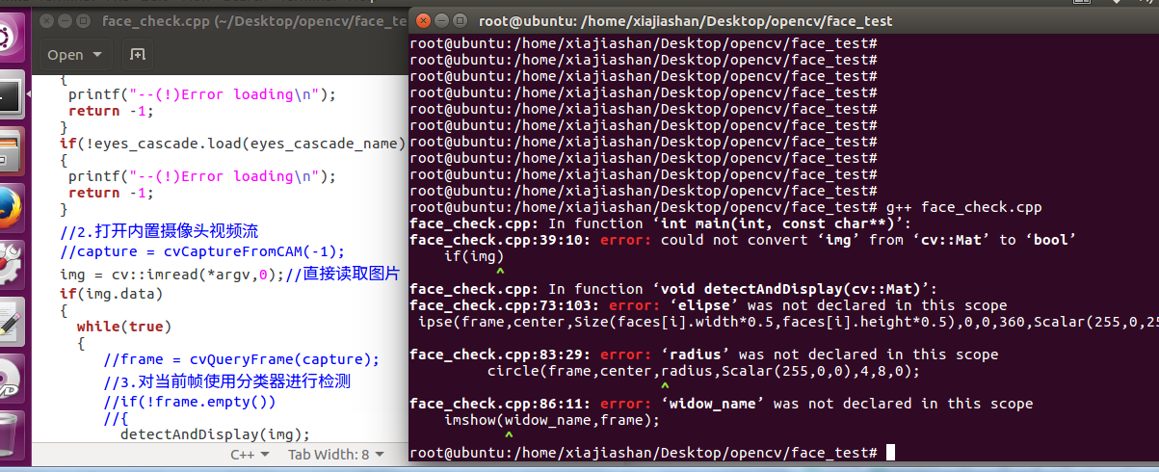

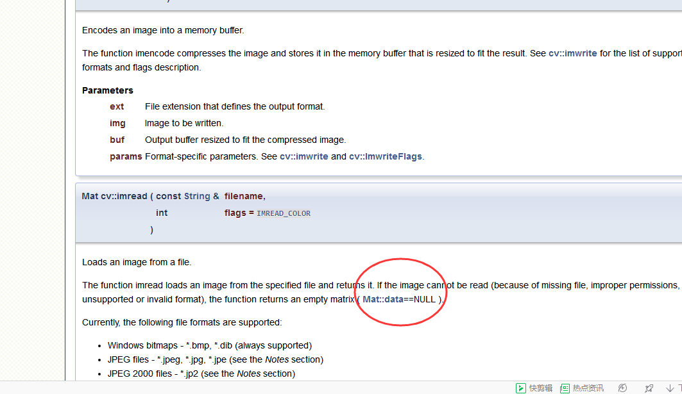

编译没问题，链接的时候出问题

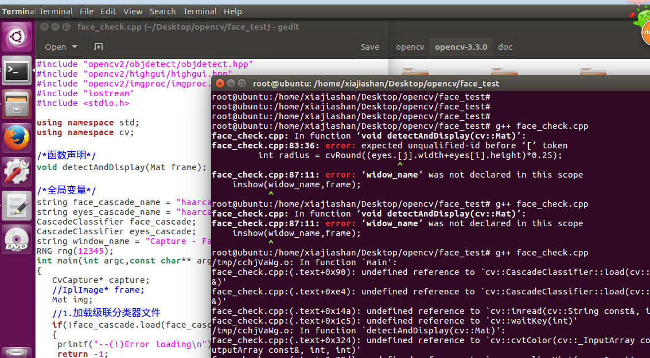

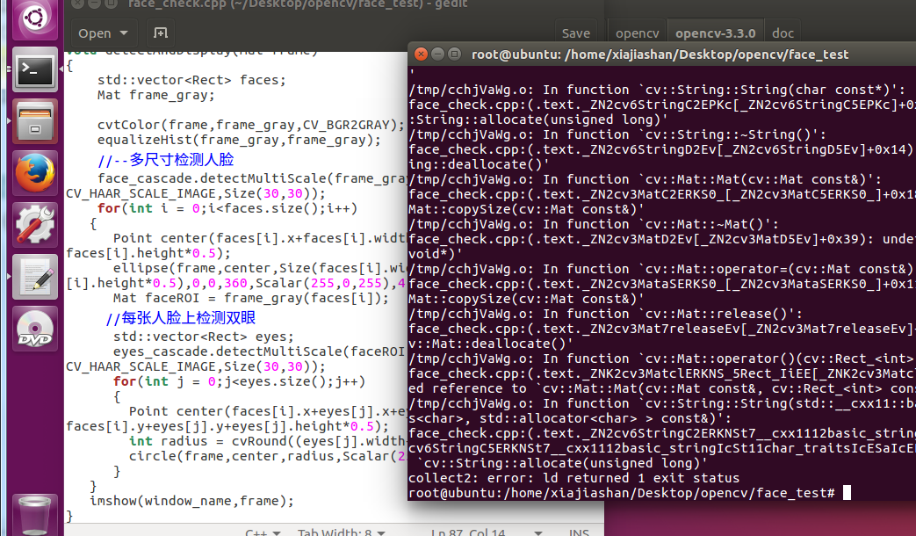

带头文件路径编译

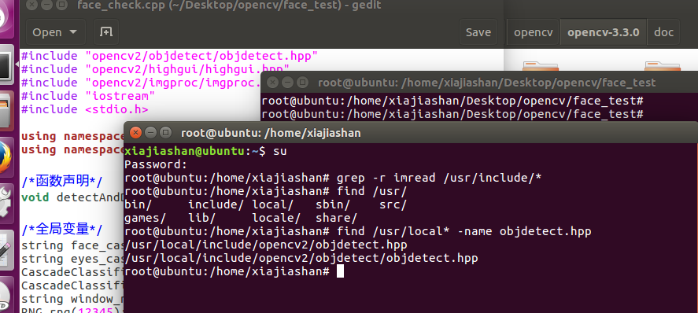

带了正确的库路径和头文件路径，还是不行

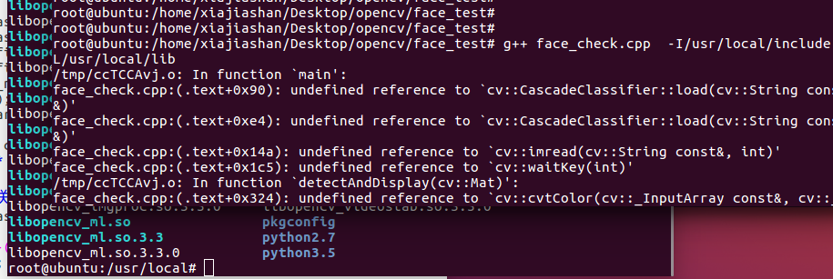

## 5.4 需要使用cmake编译

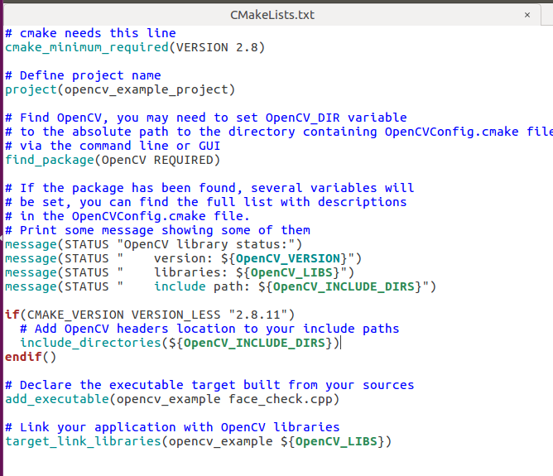

上面的文件是一个模板，你这里只有一个文件，只需cpp那个位置

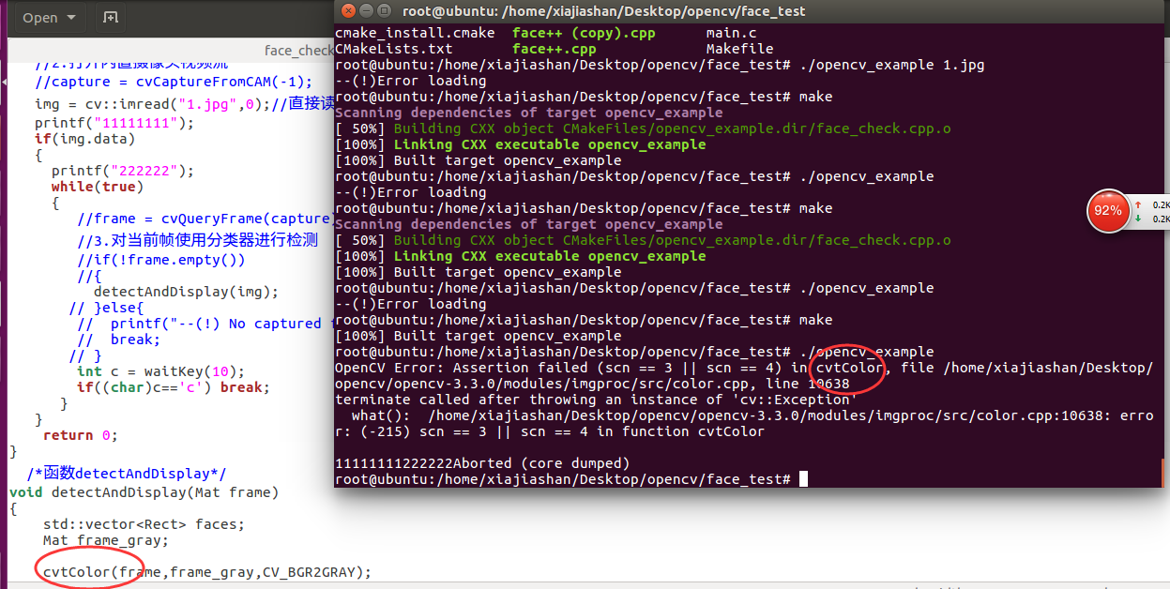

是因为给的是灰度图片，应该给彩色所以

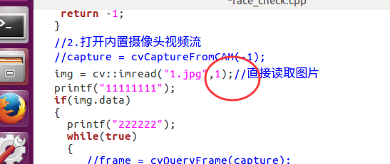

## 5.5 程序运行结果：

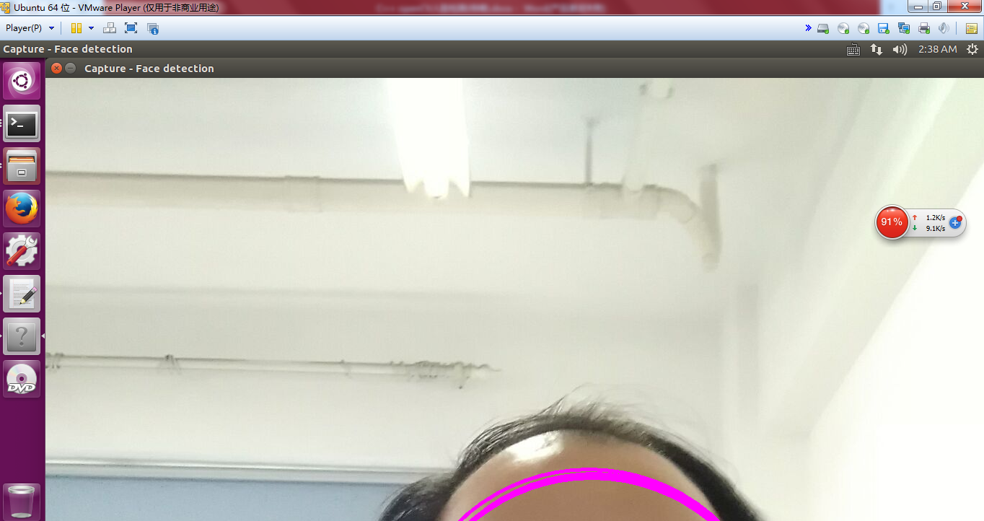

显示窗口太大了，能不能缩小呢？

## 5.6 缩小窗口

<http://blog.csdn.net/wuyoy520/article/details/47111295>

默认的flags==CV_WINDOW_AUTOSIZE| CV_WINDOW_KEEPRATIO| CV_GUI_EXPANDED

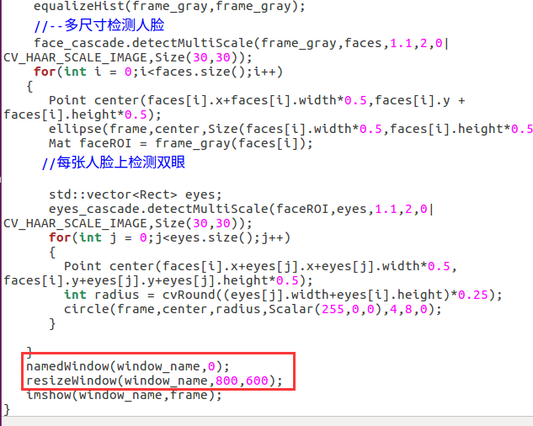

运行结果

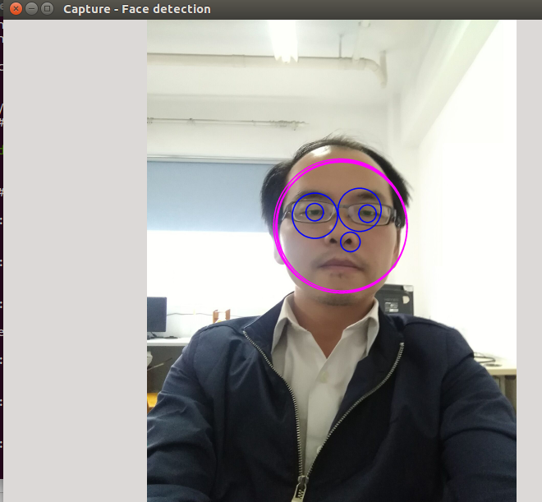

## 5.7 怎么去掉第三个圆

需要读懂代码

<http://www.cnblogs.com/farewell-farewell/p/5904961.html>

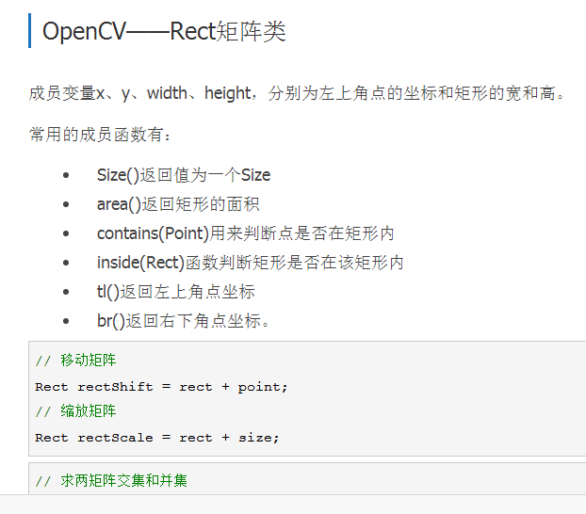

<http://blog.csdn.net/itismelzp/article/details/50379359>

detectMultiScale

haar特征分类器

眼睛换成haarcascade_eye.xml

注意刚才使用的是眼镜识别分类器

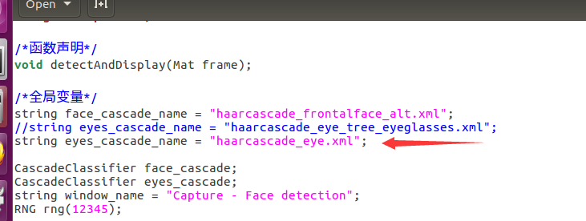

结果：

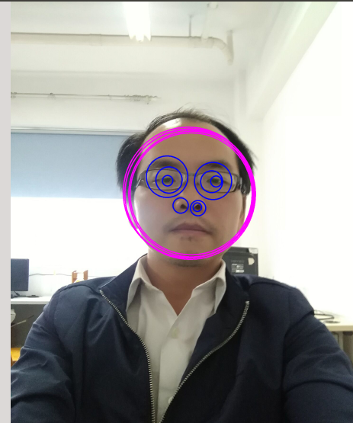

识别出了两个鼻孔，你能怪程序吗？

<http://blog.renren.com/share/230071504/1910592985>

六、打开摄像头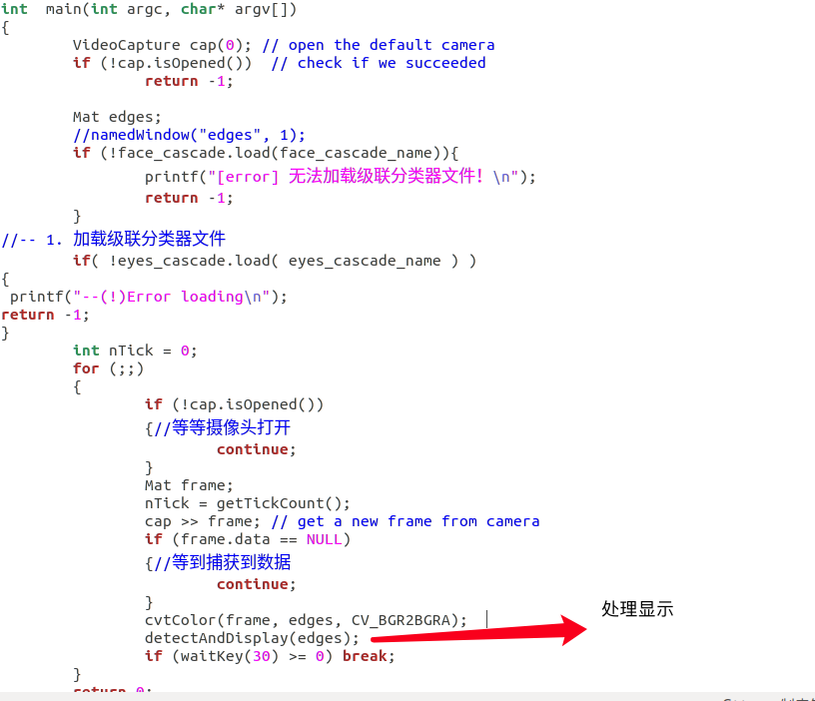

6.1加载级联分类器已经在第5步说明

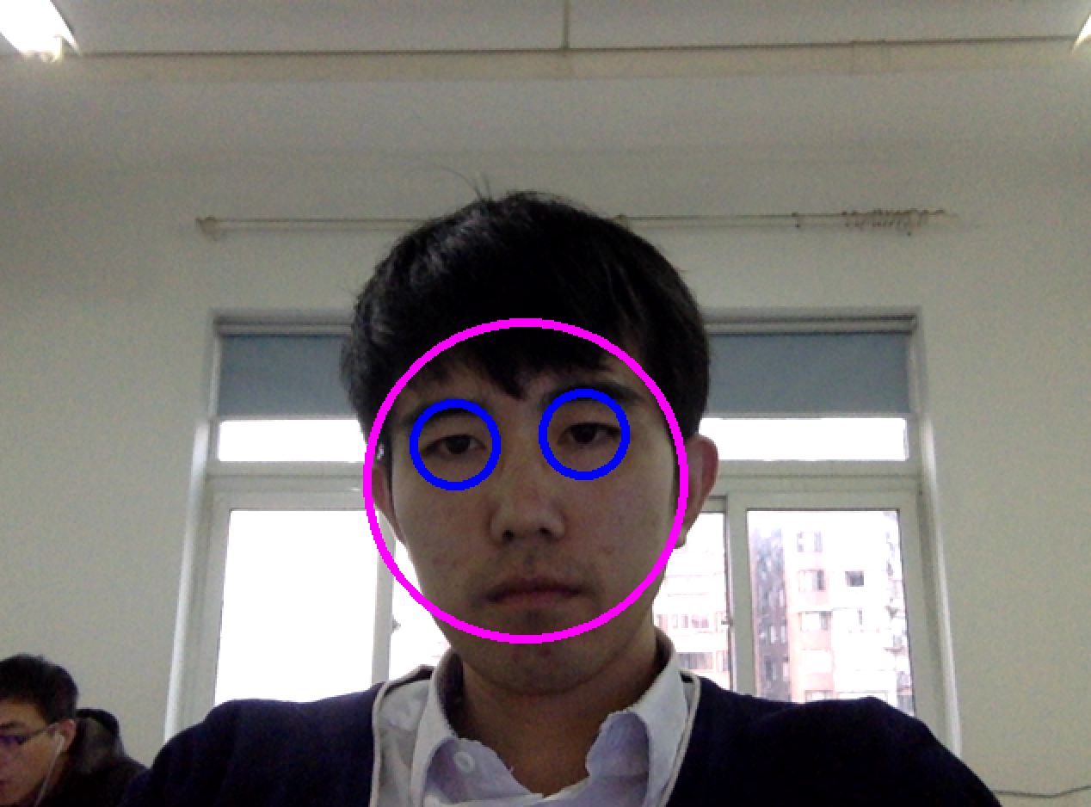

七、添加到Qt中

7.1 建立新项目

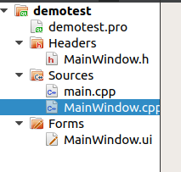

UI界面

两个QPushbutton，一个打开本地图片，一个打开相机

一个QLabel，显示图片界面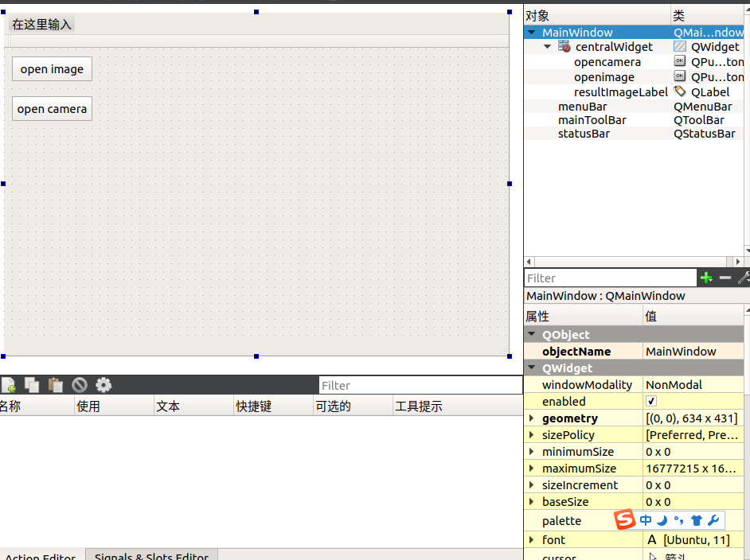

.h头文件

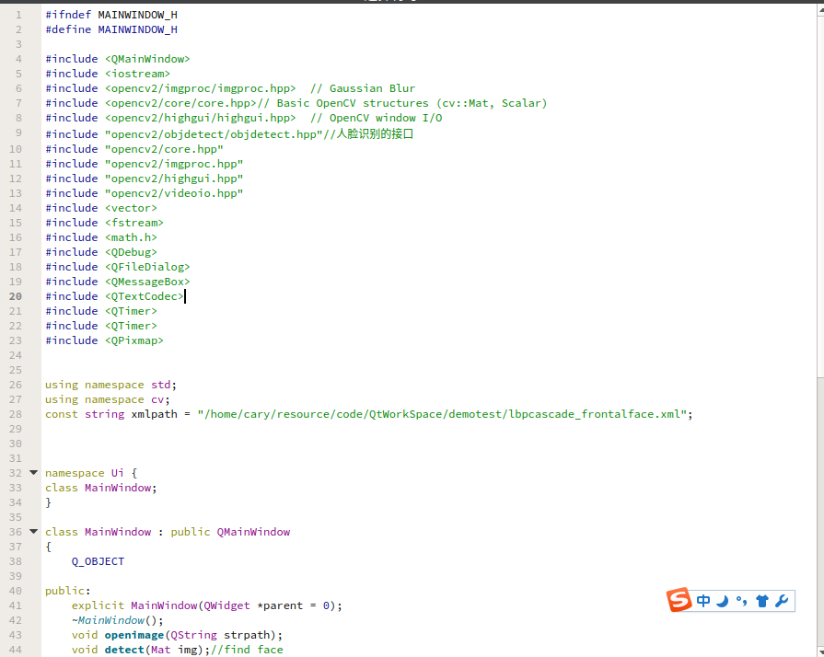

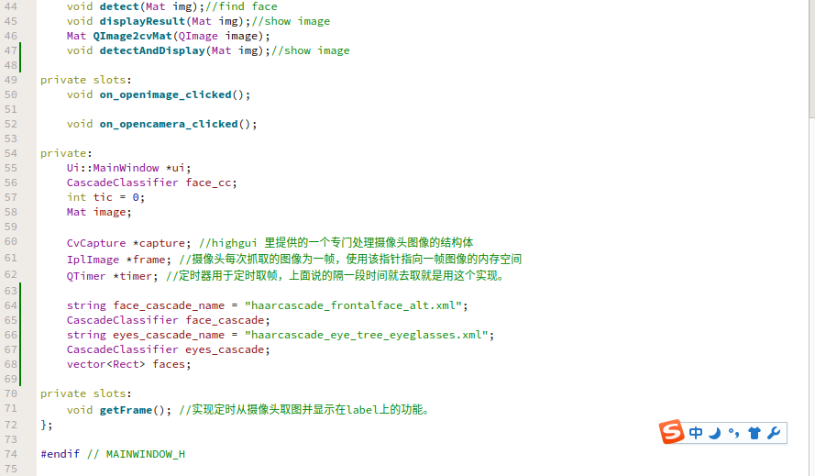

.cpp定义文件

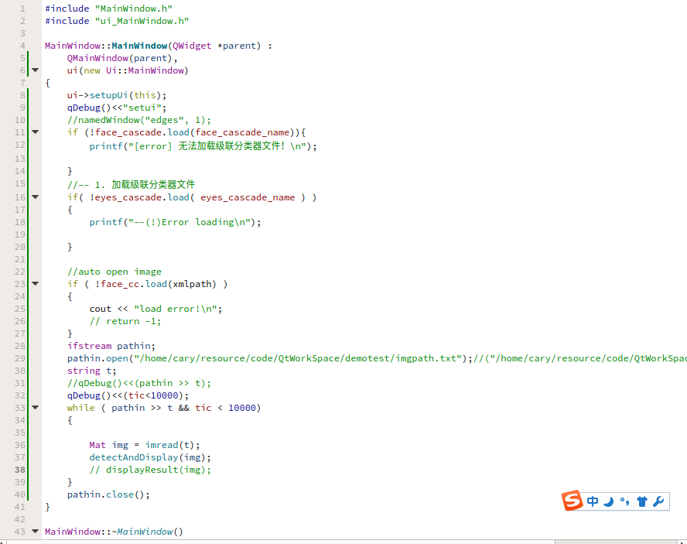

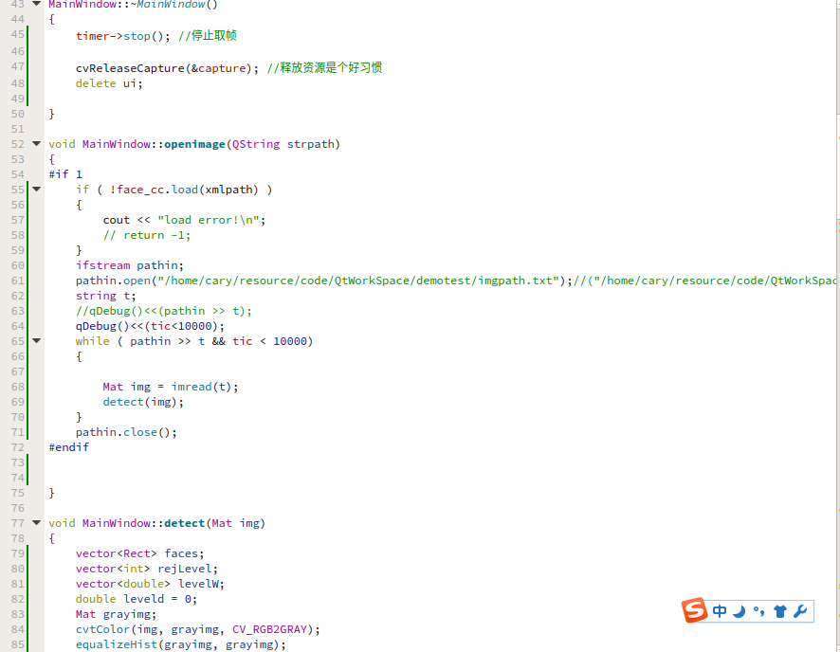

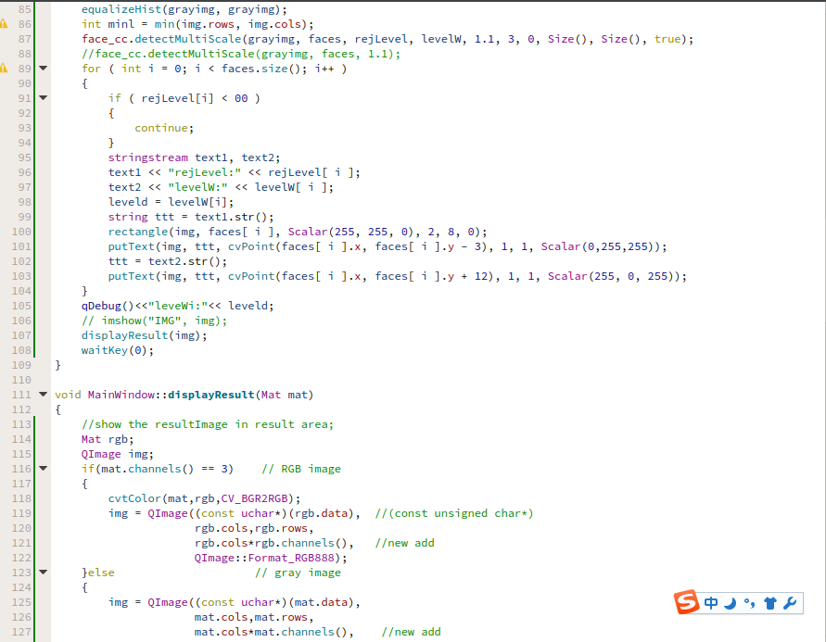

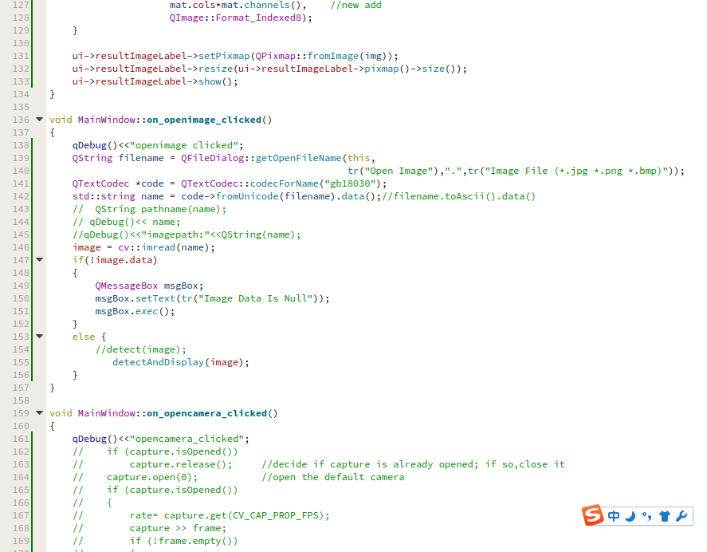

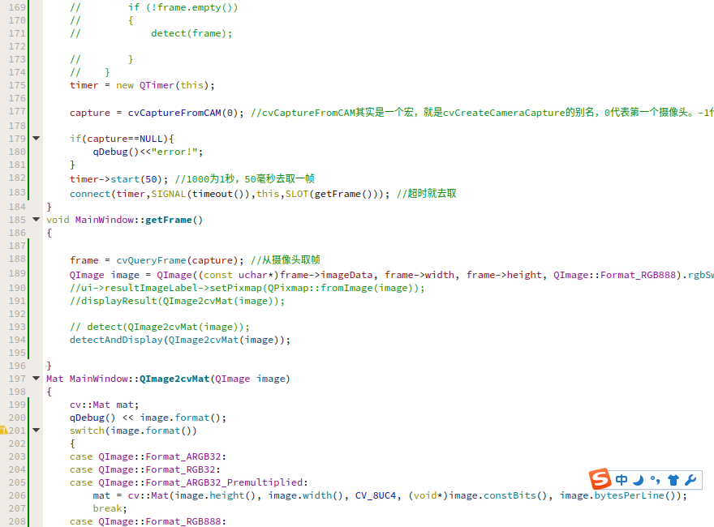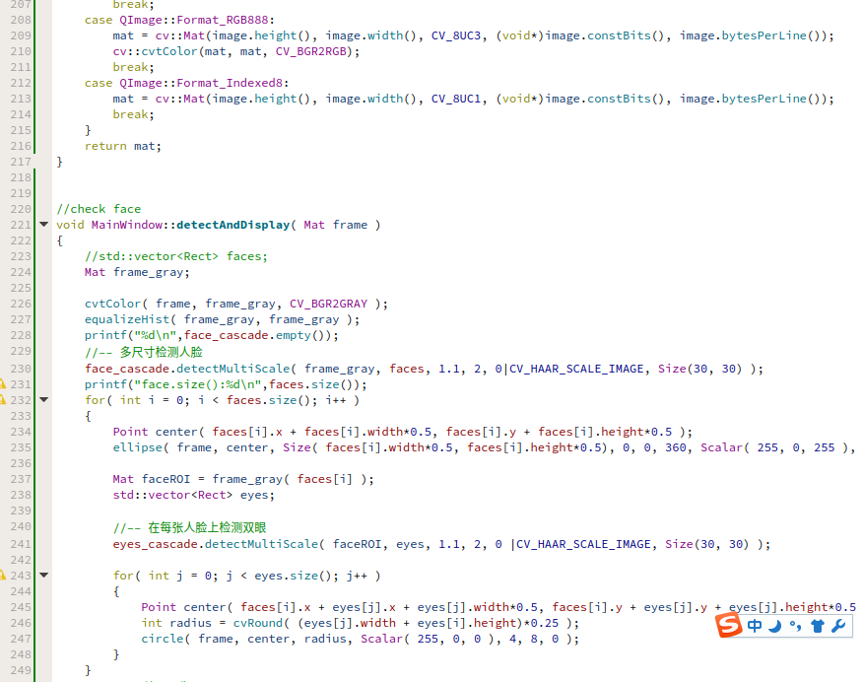

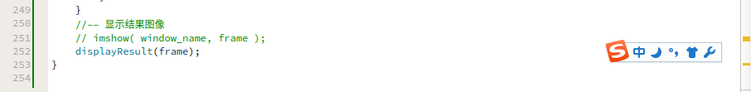

注意用到的xml文件 脸，眼睛

xml 要放到可执行文件夹中 否则会报module是empty()

参考地址

<http://blog.csdn.net/real_myth/article/details/44222083>

八：算法

<https://blog.csdn.net/xiaomaishiwoa/article/details/46640377>